**Pasos para implementar la autenticación de firebase con flutter y google:**

* **Paso 1:** Crea un proyecto en Firebase
* **Paso 2:** Crear una aplicación flutter con el comando:
* **Paso 3:** Agregar las aplicaciones que utilizarán el proyecto de firebase:

$ flutter create --org cl-kafecode nombre_de_la_aplicacion

Añadir las siguientes librerías al proyecto en el archivo pubspec.yaml.

**firebase_auth: ^0.16.1**

**cloud_firestore: ^0.13.6**

**provider: ^4.1.3**

**google_sign_in: ^4.5.1**

* **Pasos para Android**

1. Registrar la app: con el nombre del paquete Android que se puede obtener en el archivo “build.gradle” en el directorio android/app

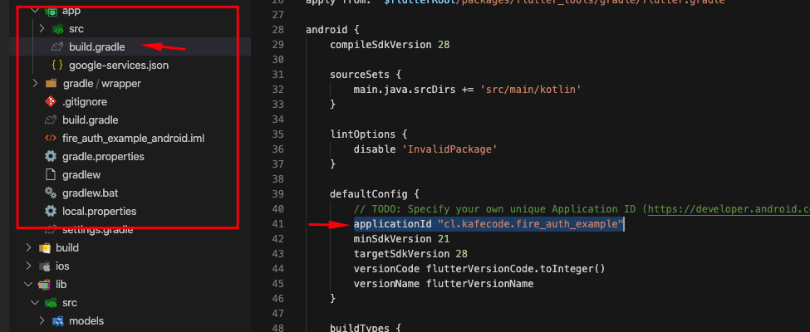

1. Luego agregar el sobre-nombre de la app que es opcional.
2. Luego agregar el certificado de firma SHA-1. Esto sirve para la autenticación con google, y se obtiene ejecutando el siguiente comando desde la consola ubicado en el directorio android/app

keytool -list -v \

-alias androiddebugkey -keystore ~/.android/debug.keystore

1. Descargar el archivo de configuracion de Android y moverlo al directorio andorid/app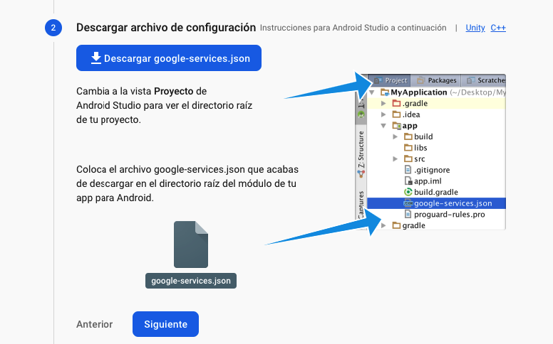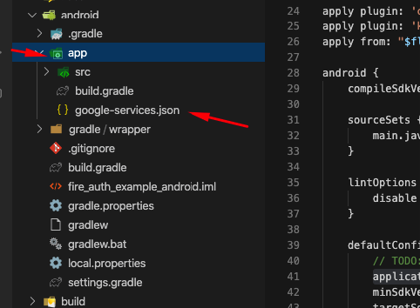
2. En el archivo build.gradle del directorio android/build.gradle añadir la ssiguiente linea.

classpath 'com.google.gms:google-services:4.3.3'

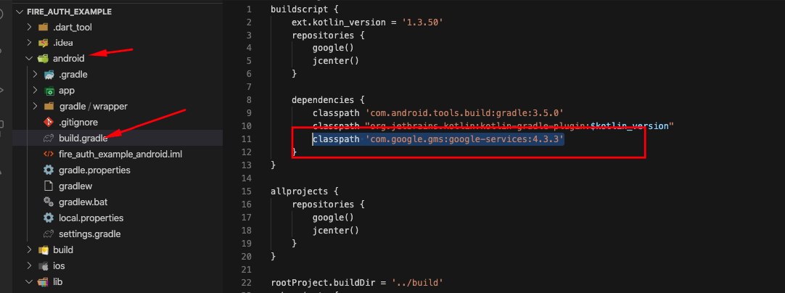

1. En el archive build.gradle del directorio android/app/build.gradle añadir la siguiente línea al final del archivo:

apply plugin: 'com.google.gms.google-services'

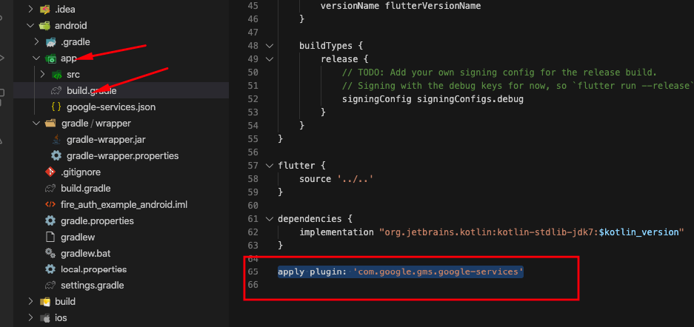

1. En el archive build.gradle del directorio android/app/build.gradle cambiar la versión mínima del SDK de 16 a 21:

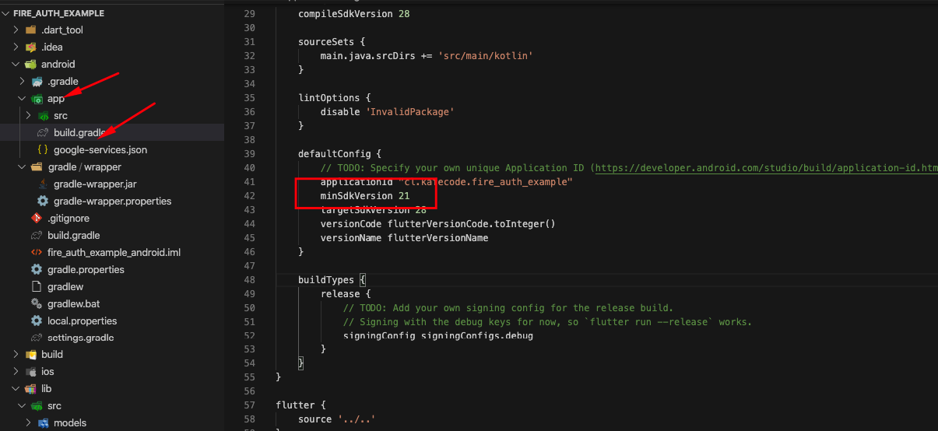

1. En el archivo settings.gradle del directorio android/settings.gradle, reemplazar todo el contenido por el siguiente:

include ':app'

def flutterProjectRoot = rootProject.projectDir.parentFile.toPath()

def plugins = new Properties()

def pluginsFile = new File(flutterProjectRoot.toFile(), '.flutter-plugins')

if (pluginsFile.exists()) {

pluginsFile.withReader('UTF-8') { reader -> plugins.load(reader) }

}

plugins.each { name, path ->

def pluginDirectory = flutterProjectRoot.resolve(path).resolve('android').toFile()

include ":$name"

project(":$name").projectDir = pluginDirectory

}

1. Habilitar en el panel de la consola de firebase las autenticaciones de google y email y password: 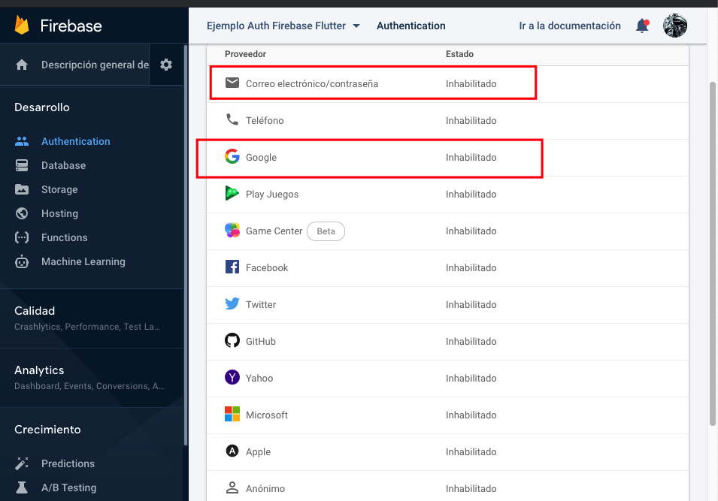

* **Pasos para IOS**
  1. Registrar la aplicación en firebase

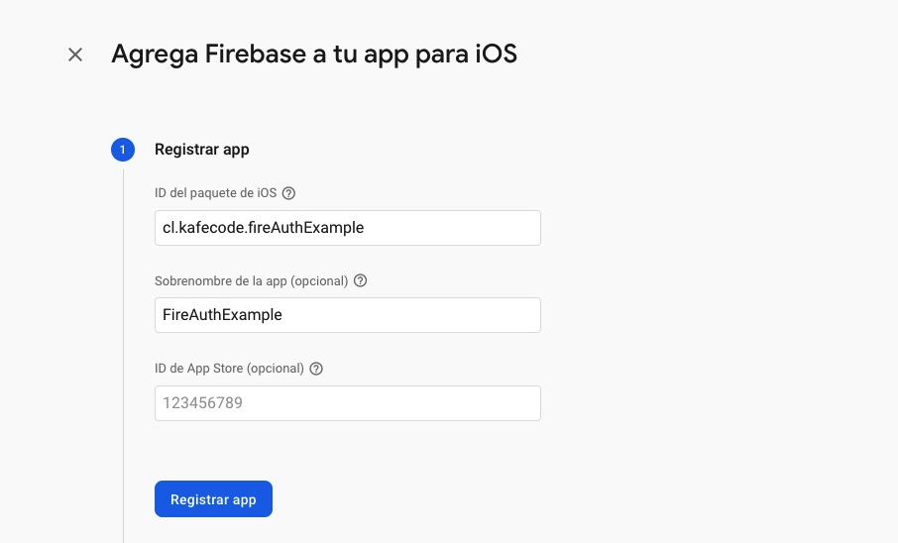

* 1. Abrir el proyecto en xcode y pegar el archivo de configuración como se muestra en la imagen

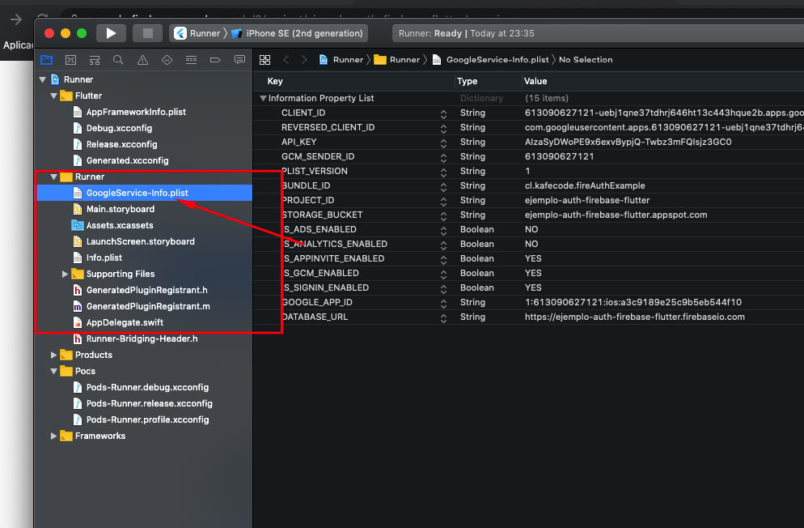

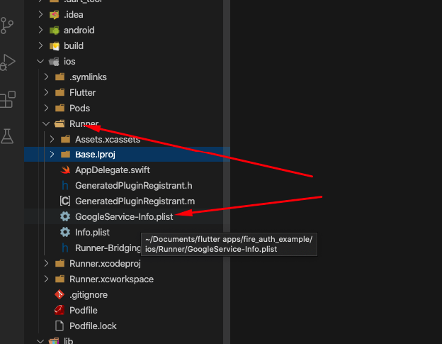

* 1. Ejecutar los pasos de la siguiente URL: <https://developers.google.com/identity/sign-in/ios/start-integrating?authuser=1>
  2. Abrir el proyecto en xcode y agregar la URL de Google

